別添３

神奈川県警親会館案内図
神奈川県横浜市中区山下町７５－６ (一社)神奈川県警親会ビル４階
みなとみらい線 元町中華街駅 中華街・山下公園方面 改札口 徒歩４分

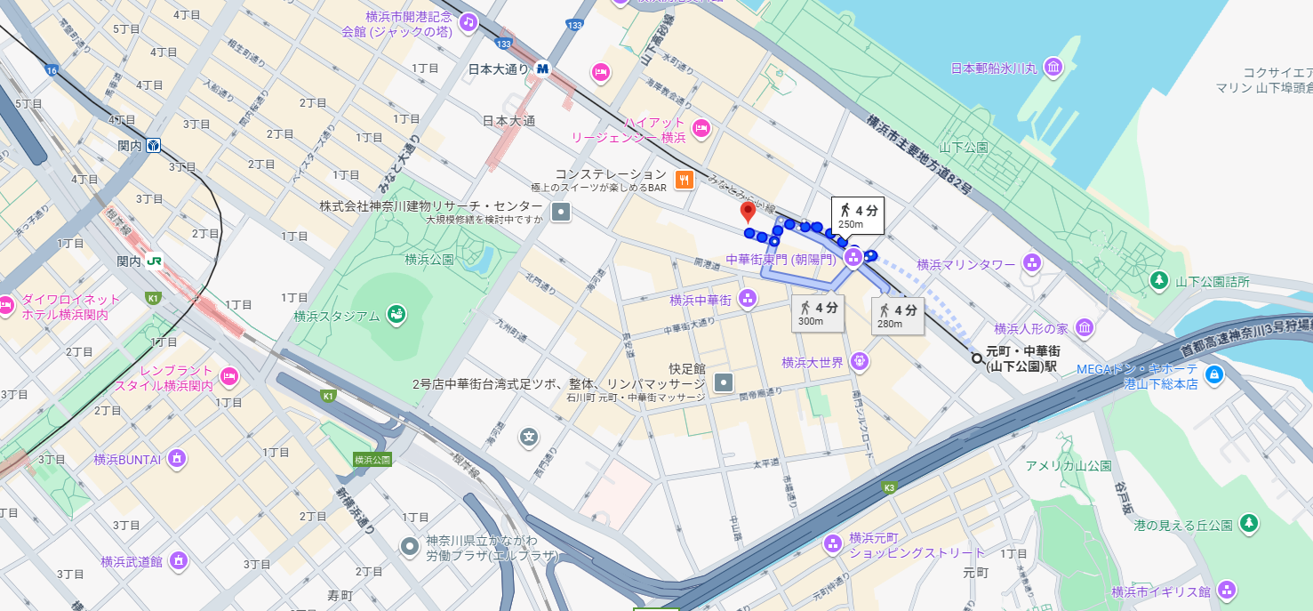

＜拡大図＞
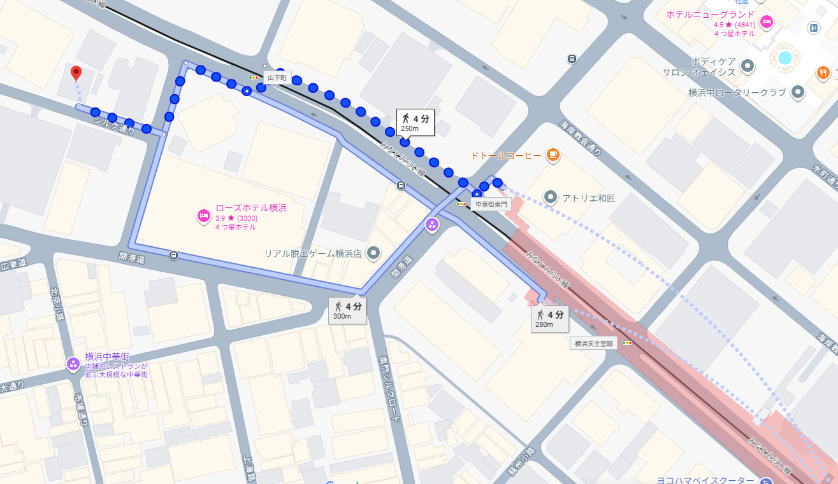
神奈川県警親会館

